***Titlul proiectului***: : Bodily expression as social inclusion for visually impaired children

**Tipulproiectului :** Proiect de parteneriat Scolar Multilateral Comenius

***Număr de referință* :** 09‐PM‐316‐CJ‐FR

**Sursa de finanțare :** proiect finanțat prin Programul Învățare pe tot parcursul vieții al Uniunii Europene

**Valoarea totală a proiectulului :** 24.000 de Euro reprezentând cheltuieli de mobilitate

**Scurtă descriere proiect :**

În general, copiii cu deficienţe de vedere din Europa se confruntă cu diferite probleme de viaţă, care pot fi diferite de la o ţară la alta. În unele ţări copiii sunt integraţi în şcoli de masă, în alte ţări aceştia sunt educaţi în şcoli speciale, dar în ambele situaţii copiii cu deficienţe de vedere întâmpină aceleaşi dificultăţi legate de autonomia personală, de încrederea în sine şi de dezvoltarea relaţiilor complexe cu ceilalţi şi implicit pot prezenta şi dificultăţi de integrare socială. Toţi cei trei parteneri implicaţi în proiectul de faţă au identificat complexitatea vieţii de zi cu zi a copiilor cu deficienţe de vedere şi anume teama de a se deplasa în spaţiu, dificultatea de identificare a obstacolelor, tensiunea corpului în situaţia de deplasare, în special în spaţii noi, necunoscute etc. Toate aceste aspecte identificate de fiecare partener al proiectului au constituit motivul principal de dezvoltare a unei idei de punere în practică a unor ateliere de lucru în parteneriat, bazate pe dezvoltarea expresiei corporale prin mişcarea corpului şi prin utilizarea vocii, a sunetelor astfel încât să se dezvolte încrederea în sine, sentimentul de confort, dezvoltarea încrederii şi a curajului de a realiza diferite lucruri care sunt mai greu accesibile copiilor nevăzători şi care să faciliteze ulterior accesul acestora la viaţa socială.

Pe baza ideilor comune şi a dificultăţilor comune identificate de fiecare partener, Franţa, în calitate de coordonator, şi Ungaria şi România în calitate de parteneri, şi-au propus să formeze o echipă în care să se realizeze ateliere de lucru şi schimburi de experienţă între copiii cu deficienţe de vedere, în speţă nevăzători, şi profesori care să contribuie la dezvoltarea încrederii în sine a acestor copii. Principalele obiective ale proiectului sunt următoarele: realizarea atelierelor de lucru pentru copiii cu deficienţe de vedere bazate pe dezvoltarea şi utilizarea autoexpresiei corporale şi vocale, în special a copiilor nevăzători care se confruntă cu aceleaşi tipuri de dificultăţi; organizarea activităţilor de descoperire şi informare legată de sistemul educaţional pentru copiii cu deficienţe de vedere în fiecare din cele trei ţări partenere, aspect ce va permite identificarea de soluţii comune pentru soluţionarea unor dificultăţi ale copiilor nevăzători; îmbogăţirea cunoştinţelor legate de cultura fiecărui oraş şi respectiv a fiecărei ţări prin cunoaşterea obiceiurilor. Toate aceste schimburi de experienţă vor fi posibile cu sprijinul oferit de profesori şi specialişti care se ocupă de educaţia şi recuperarea copiilor cu deficienţe de vedere la nivelul instituţiei, în fiecare din cele trei ţări partenere.

Aceştia vor beneficia în acelaşi timp de schimburi de experienţă şi activităţi practice legate de cultura, sistemul educaţional şi activităţile specifice în fiecare din cele trei instituţii partenere. Astfel, vom oferi copiilor cu deficienţe de vedere posibilitatea de a se confrunta cu propriile experienţe şi vor fi puşi în situaţia de a descoperi, asimila cunoştinţe şi dezvolta experienţe legate de sistemul educaţional din fiecare ţară parteneră.

Proiectul este planificat să se deruleze pe o perioadă de 24 de luni, cu trei schimburi de experienţă între elevi şi profesori în fiecare din cele trei ţări partenere. Schimbul de experienţă va fi unul favorabil şi benefic atât pentru copiii cu deficienţe de vedere, cât şi pentru profesorii şi specialiştii care vor fi responsabili cu pregătirea şi organizarea întâlnirilor şi a atelierelor de lucru şi cu urmărirea şi analiza rezultatelor obţinute în urma acestor schimburi.

Principalele obiective ale proiectului au fost următoarele: *realizarea atelierelor de*  
*lucru pentru copiii cu deficienţe de vedere bazate pe dezvoltarea şi utilizarea expresiei*  
*corporale şi vocale, în special a copiilor nevăzători care se confruntă cu aceleaşi tipuri*  
*de dificultăţi; organizarea activităţilor de descoperire şi informare legată de sistemul*  
*educațional pentru copiii cu deficienţe de vedere în fiecare din cele trei ţări partenere,*  
*aspect a permis identificarea de soluţii comune pentru rezolvarea unor dificultăţi ale*  
*copiilor nevăzători; îmbogăţirea cunoştinţelor legate de cultura fiecărui oraş şi respectiv*  
*a fiecărei ţări prin cunoaşterea obiceiurilor.* Toate aceste schimburi de experiență au fost posibile cu sprijinul oferit de profesori şi specialişti care se ocupă de educaţia şi recuperarea copiilor cu deficiențe de vedere la nivelul instituției, în fiecare din cele trei ţări partenere. Aceștia au beneficiat în același timp de schimburi de experienţă şi activităţi practice legate de cultura, sistemul educațional şi activitățile specifice în fiecare din cele trei instituţii partenere. Astfel, s-a oferit copiilor cu deficiențe de vedere posibilitatea de a se confrunta cu propriile experienţe și au fost puşi în situaţia de a descoperi, asimila cunoştinţe şi a dezvolta experienţe legate de sistemul educaţional din fiecare ţară parteneră. Proiectul s-a derulat pe o perioadă de 24 de luni, cu trei schimburi de experienţă între elevi şi profesori în fiecare din cele trei ţări partenere. Schimbul de experienţă a fost unul favorabil şi benefic atât pentru copiii cu deficienţe de vedere, cât şi pentru profesorii şi specialiştii care au fost responsabili cu pregătirea şi organizarea întâlnirilor şi a atelierelor de lucru şi cu urmărirea şi analiza rezultatelor obţinute în urma acestor schimburi.

Parteneri:

* Mutualite Francais Anjou-Mayenne-Institut Monteclair , Angers, Franta
* Vakok Ovodaja Altalanos Iskolaja specialis Szakiskolaja Egyseges Gyogypedagogiai Modszertani Intezmenye Diakotthona es Gyermekotthona , Budapesta, Ungaria
* Liceul Special Pentru Deficienţi de Vedere , Cluj-Napoca , Romania

Mobilităţi:

• Februarie 2010 prima mobilitate în Franţa;

• Octombrie 2010 cea de-a doua mobilitate în Ungaria;

• Aprilie 2011 cea de-a treia mobilitate în România;

Număr de participanţi pentru fiecare ţară: 8 copii şi 4 cadre didactice;

**Poze relevante din perioada de implementare :**

**Activitate de punere în scenă a unei piese de teatru**

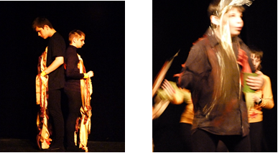

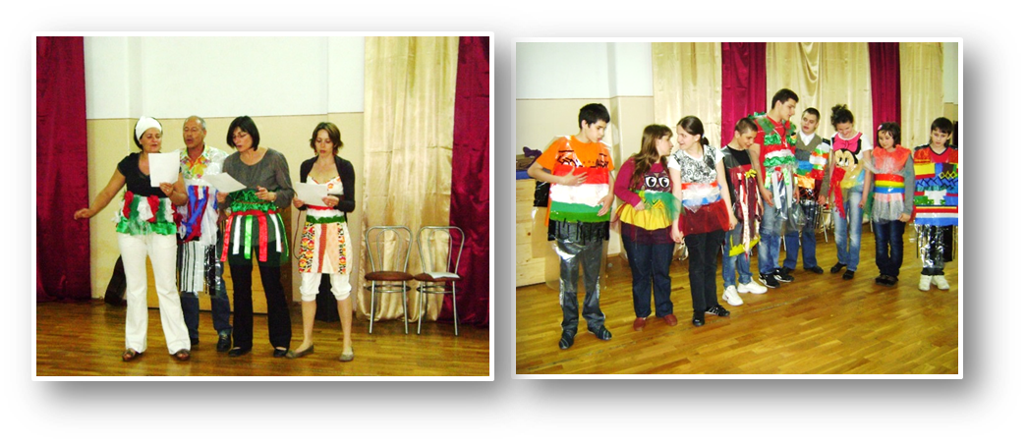**Activitate de interpretare a unei piese muzicale din repertoriul fiecărei țări**

**Activitate de redare a unor expresii faciale prin modelarea lutului**

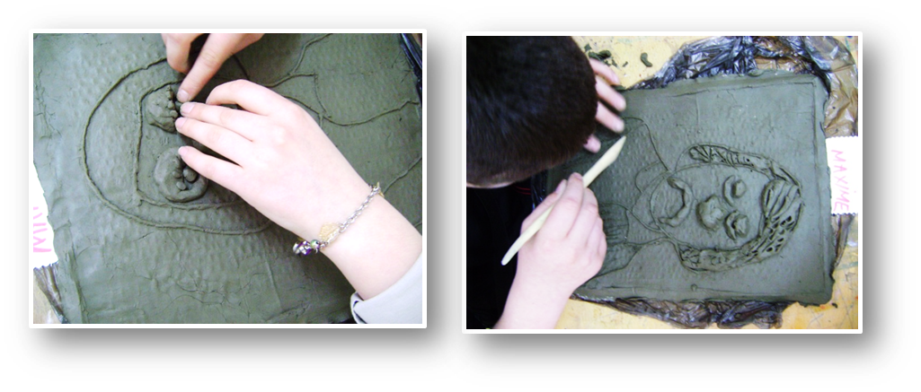

**Perioada de implementare : august 2009 – iulie 2011**

**Rezultatele obținute :**

Rezultatele proiectului au fost următoarele:

1. Înregistrare video în care se descriu părerile, aşteptările eleviilor cu deficienţe de vedere cu privire la ceea ce au învățat la activităţile din Franţa.

2. Înregistrare video în care se prezintă feed-backul elevilor nevăzători cu privire la ce s-a întâmplat la activităţile din Franţa.

3. Înregistrare video cu părerile, aşteptările eleviilor cu deficienţe de vedere cu privire la ceea ce vor învăţa la activităţile din Ungaria.

4. Înregistrare video cu feed-back-ul elevilor nevăzători cu privire la ce s-a întâmplat la activităţile din Ungaria.

5. Înregistrare video cu părerile, aşteptările elevilor cu deficienţe de vedere cu privire la ceea ce vor învăţa la activităţile din Romania.

6. Ghid de Bune Practici în domeniul expresivităţii corporale şi a vocii pentru elevii cu deficiențe de vedere.

7. Înregistrare video cu feed-backul elevilor nevăzători cu privire la ce s-a întâmplat la activităţile din Romania.

**Site – ul proiectului :** http://www.europeansharedtreasure.eu/detail.php?id_project_base=2009-1-FR1-COM06-07211